24. 1. 2024

Důvěra spotřebitelů se z kraje roku zvýšila, důvěra podnikatelů klesla

Konjunkturální průzkum – leden 2024
Souhrnný indikátor důvěry (indikátor ekonomického sentimentu), vyjádřený bazickým indexem, se meziměsíčně snížil o 1,3 bodu na hodnotu 92,5, při rozdílném vývoji jeho složek. Indikátor důvěry podnikatelů poklesl o 2,8 bodu na hodnotu 92,7 a indikátor důvěry spotřebitelů se zvýšil o 5,8 bodu na hodnotu 91,2.
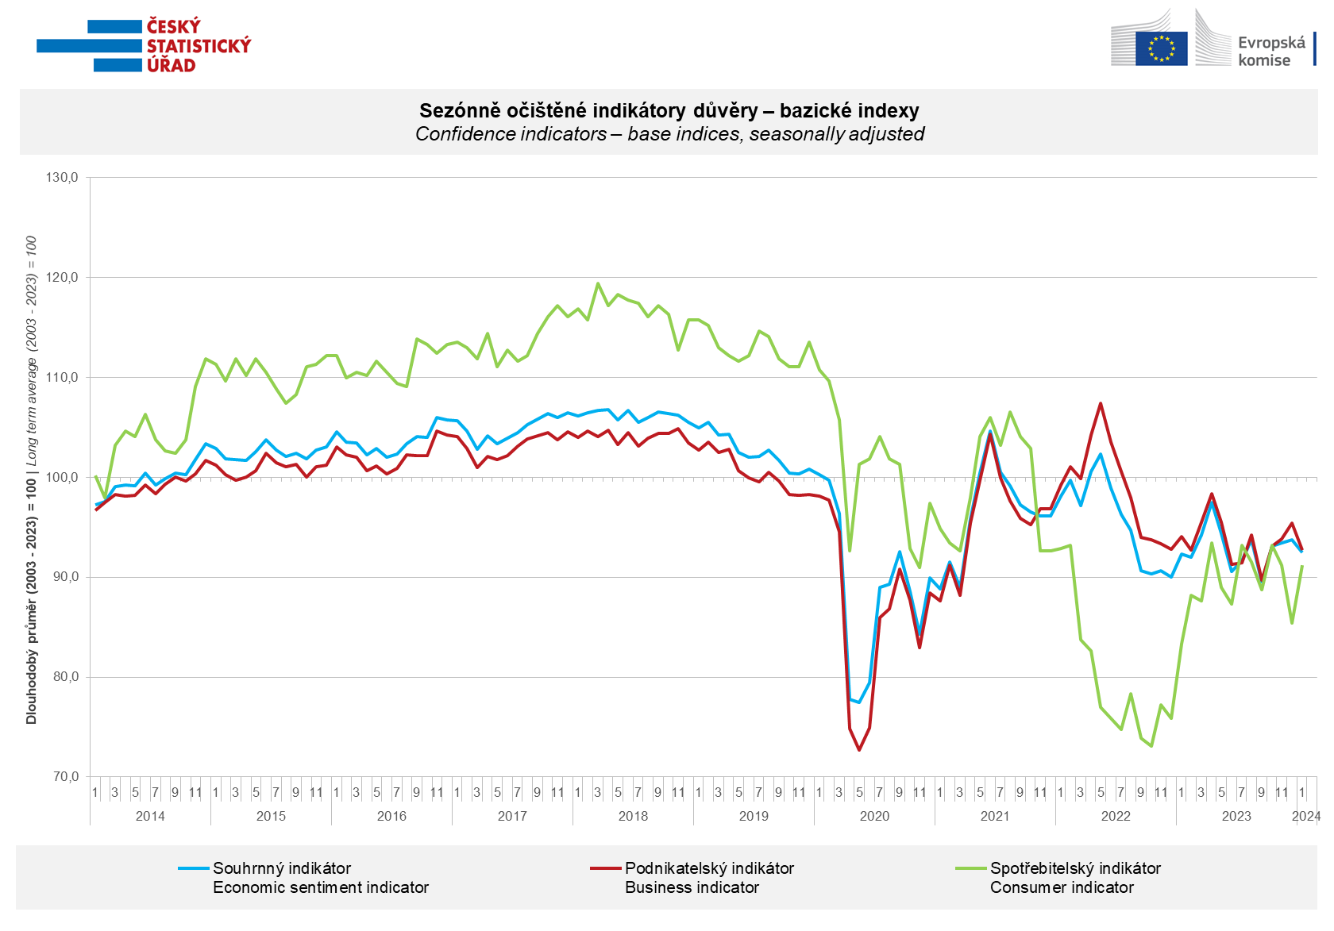
Důvěra v ekonomiku mezi podnikateli se v lednu zvýšila pouze v odvětví stavebnictví (+7,8 bodu). Ve všech ostatních sledovaných odvětví se snížila; v průmyslu o 5,5 bodu, v obchodě o 0,3 bodu a ve vybraných službách o 1,3 bodu.
„Nejvýraznější pokles důvěry podnikatelů v ekonomiku byl v lednu zaznamenán v odvětví průmyslu. Více než třetina podnikatelů se potýká s nedostatečnou poptávkou. Navíc téměř čtvrtinu respondentů, zejména v automobilovém průmyslu, limituje i nedostatek materiálu,“ uvedl Jiří Obst, vedoucí oddělení konjunkturálních průzkumů ČSÚ.

Mezi spotřebiteli se důvěra v ekonomiku meziměsíčně zvýšila a vrátila se na svou listopadovou hodnotu (91,2). Počet respondentů očekávajících zhoršení celkové ekonomické situace v následujících dvanácti měsících se ve srovnání s prosincem výrazně snížil. Snížil se také počet domácností hodnotících svou současnou finanční situaci hůře ve srovnání s předchozími dvanácti měsíci i počet respondentů očekávajících zhoršení své finanční situace v příštích dvanácti měsících. Podíl spotřebitelů, kteří se domnívají, že současná doba není vhodná k pořizování velkých nákupů, se mírně snížil.

„Po dvouměsíčním poklesu se důvěra mezi spotřebiteli zvýšila. Převážná část sledovaných ukazatelů zaznamenala určité meziměsíční zlepšení, přesto ale většina respondentů zůstává v hodnocení klíčových ukazatelů pesimistická,“ sdělila Anastasija Nejasova z oddělení konjunkturálních průzkumů ČSÚ.

***
Detailnější informace o vývoji podnikatelské a spotřebitelské důvěry naleznete v doplňující informaci k RI konjunkturálních průzkumů.

***
V lednu 2024 dochází k standardní úpravě základny pro výpočet bazických indexů hodnocených
v rychlé informaci ČSÚ. Pro rok 2024 bude bazické období vypočteno jako průměr údajů za období leden 2003 až prosinec 2023. Dlouhodobý průměr se přepočítává jednou ročně a to vždy v termínu publikování rychlé informace za leden.

Poznámky:

Zodpovědný vedoucí pracovník ČSÚ: Ing. Juraj Lojka, ředitel odboru koordinace podnikových statistik a konjunkturálních průzkumů, tel. 731439291, e-mail: juraj.lojka@czso.cz
Kontaktní osoba: Ing. Jiří Obst, vedoucí oddělení konjunkturálních průzkumů, tel. 604815440, e-mail: jiri.obst@czso.cz
Metoda získání dat: Konjunkturální zjišťování ČSÚ, Spotřebitelský barometr Data Collect (https://www.datacollect.cz)
Termín sběru dat: podnikatelská část: od 1. do 18. 1. 2024,
spotřebitelská část: od 1. do 15. 1. 2024

Termín zveřejnění další RI: 23. 2. 2024

Podrobné časové řady sald jednotlivých
ukazatelů, sald a bazických indexů
indikátorů důvěry dle odvětví: https://www.czso.cz/csu/czso/kpr_cr

Konjunkturální a spotřebitelské průzkumy jsou spolufinancovány granty Evropské komise DG ECFIN
https://ec.europa.eu/info/business-economy-euro/indicators-statistics/economic-databases/business-and-consumer-surveys_en
Odkaz do evropské databáze: https://ec.europa.eu/eurostat/web/euro-indicators/database

Přílohy:
Doplňující informace k RI konjunkturálních průzkumů
Tab. Indikátory důvěry – salda indikátorů důvěry, bazické indexy
Graf 1 Sezónně očištěné indikátory důvěry – bazické indexy (2003–2024)
Graf 2.1 Sezónně očištěné indikátory důvěry v průmyslu, stavebnictví, obchodě a ve vybraných službách – bazické indexy (2003–2024)
Graf 2.2 Salda sezónně očištěných indikátorů důvěry v průmyslu, stavebnictví, obchodě a ve vybraných službách (2003–2024)
Graf 3 Indikátory ekonomického sentimentu – mezinárodní srovnání, sezónně očištěno, bazické indexy (2007–2024)
Graf 4 Využití výrobních kapacit ve zpracovatelském průmyslu (2003 – 2024)
Graf 5 Bariéry růstu produkce v průmyslu (2005–2024)
Graf 6 Bariéry růstu produkce ve stavebnictví (2005–2024)
Graf 7 Bariéry růstu produkce ve vybraných odvětvích služeb (2005-2024)

